### 12.4. Tokning kuchini o‘lchash

Elektr zanjirlaridagi tok kuchi har xil o‘lchov birlikdagi ampermetr, milliampermetr va mikroampermetrlar bilan o‘lchanadi. Ampermetrlar zanjirga ketma-ket ulangani uchun ulardan zanjirdagi tokning hammasi o‘tadi. Har xil elektr o‘lchashlarda, o‘lchash asbobi o‘zi ulangan zanjirning elektr rejimini mumkin qadar kam o‘zgartirishi juda muhimdir. Shuning uchun ampermetrning qarshiligi zanjir qarshiligiga nisbatan juda kam bo‘lishi shart.

Zanjirdagi o‘zgarmas tokni tekshirish uchun sxemada belgilangan DC tokni, avtometrning ko‘p chegarali kalitini burab tanlab olamiz, tokni o‘lchash shkalasi DC shkala bo‘lib, 5 ta shkala bo‘linmasi, shkala bo‘linmasi ichidagi bo‘linma darajasi esa 10 tadan iborat bo‘lib, sxemadagi belgilangan tokni multi-testerning ko‘p chegarali kalitini burab to‘g‘irlaymiz. Masalan; 200 mA o‘lchamoqchimiz, 250 mA ga qo‘yamiz: 250:5=50, 50:10=5. Har bir shkala bo‘linmasi 100 mA, bo‘linma darajasi esa 10 mA ga teng, ko‘rsatkich shkaladagi 8 ni ko‘rsatadi. Prinsipial elektr sxemalarda tok kuchini o‘lchash belgisi qo‘yilgan bo‘ladi, belgi qo‘yilgan elektr zanjirni uzilib ampermetr o‘rnatiladi va tok kuchi o‘lchanadi.

mA

200

R1

R1

+

+

Ry

_

**_**

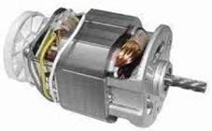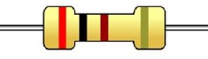

A

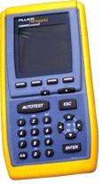

**Shkala bo‘linmasi**

**2**

**4**

**6**

**8**

**0**

**10**

**B**

**o‘**

**linma darajasi**

**,**

**mm**

**da**

**Shkala ko‘rsatkichi**

**250 mA va 10 amper o‘zgarmas tok kuchini o‘lchash kalitlari**

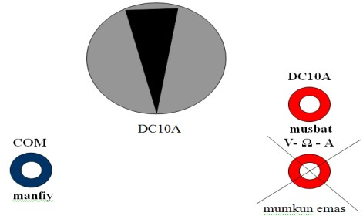

## Ikki yarim davrli to‘g‘irlagich chiqishidagi tok kuchini o‘lchash

